1.4.2020 Sporočilo za javnost

B - Daljše sporočilo za javnost

Minimalna potreba po energiji za gospodinjstva
Krizna situacija, ki jo je povzročil koronavirus, je pri mnogih spodbudila odgovornejše ravnanje in globlje razumevanje pomena osnovnih življenjskih pogojev, ki nam jih zagotavlja sodobna družbeno-ekonomska ureditev. Med osnovne življenjske pogoje pa sodi tudi oskrba z energijo. Zato je smiselno predvideti koliko električne energije je treba zagotoviti za normalno delovanje sodobne družine.
Izkušnje zadnjih dveh tednov so potrdile, da imamo dobro organizirano zdravstvo, zanesljivo oskrbo s hrano in z električno energijo in informacijsko-komunikacijsko infrastrukturo, ki nam v teh kriznih razmerah omogoča delo od doma. Pred krizo smo omenjena dejstva imeli za samoumevna.
V Raziskavi energetske učinkovitosti Slovenije – REUS 2019 smo 1.002 anketiranih gospodinjstev povprašali katere električne naprave imajo v svojih gospodinjstvih in kako jih uporabljajo. Na podlagi odgovorov anketiranih gospodinjstev smo naredili okvirni izračun minimalne potrebe po energiji, ki jo je treba zagotoviti slovenskim gospodinjstvom.

Minimalna letna potreba po energiji za uporabo osnovnih električnih naprav
Izračun minimalne količine energije, ki jo gospodinjstva potrebujejo za vsakodnevno uporabo osnovnih električnih naprav v gospodinjstvu, temelji na povprečju statističnih podatkov električnih naprav, ki jih imajo gospodinjstva, na podatkih o uporabi teh naprav in najbolj energetsko učinkovitih napravah, ki so dostopne na trgu.
Približen izračun kaže, da minimalna letna potreba po električni energiji in stroški (brez gretja in klimatizacije) znašajo v povprečju 1.657 kWh oziroma 265 EUR*) za eno gospodinjstvo. To pomeni, da letna minimalna potreba po električni energiji in stroški (brez gretja in klimatizacije) za vsa slovenska gospodinjstva znašajo skupaj 1.366 milijonov kWh (1.366 GWh) oz. 219 milijonov EUR.

*) Cena električne energije v Sloveniji za gospodinjstva za 4. četrtletje 2019 skupaj z vsemi davki znaša 0,16 EUR za kWh, (vir: SURS, 03/2020)
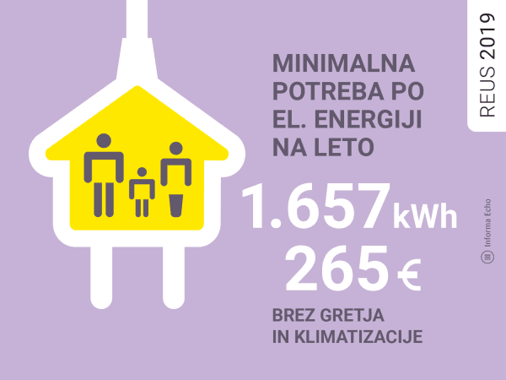
Infografika je primerna za tisk do širine 17 cm / © Informa Echo / Povezava do infografik in teksta →

Pri izračunu nismo upoštevali porabe energije za gretje in hlajenje prostorov ter porabe v stanju pripravljenosti. Nismo upoštevali niti več naprav istega tipa (npr. več televizorjev). Pri realni oceni minimalne dejanske porabe električne energije v gospodinjstvih moramo upoštevati, da velik odstotek gospodinjstev nima najbolj energetsko učinkovitih naprav, kar pomeni, da je njihova poraba večja od izračunanega povprečja.

Okvirni izračun za eno gospodinjstvo
V povprečju gospodinjstva potrebujejo največ energije za uporabo električnega štedilnika, najmanj pa za polnjenje (pametnega) telefona. Slika kaže, da je minimalna poraba energije za prenosni računalnik, namizni računalnik, televizor, WLAN in polnjenje telefona približno enaka kot za hladilnik, pralni stroj, pomivalni stroj in razsvetljavo. Izračun ne upošteva naprav, ki se uporabljajo izključno za zabavo (npr. igralne konzole, zvočni sistemi), in porabe električne energije v stanju pripravljenosti.
Najnižja letna poraba energije oziroma stroški energije za osnovne električne naprave (brez gretja in hlajenja prostorov) je v povprečju:
- 1.472 kWh oz. 236 EUR za enočlanska in dvočlanska gospodinjstva
- 1.822 kWh oz. 291 EUR za tričlanska in štiričlanska gospodinjstva
- 2.272 kWh oz. 364 EUR za gospodinjstva s pet ali več člani
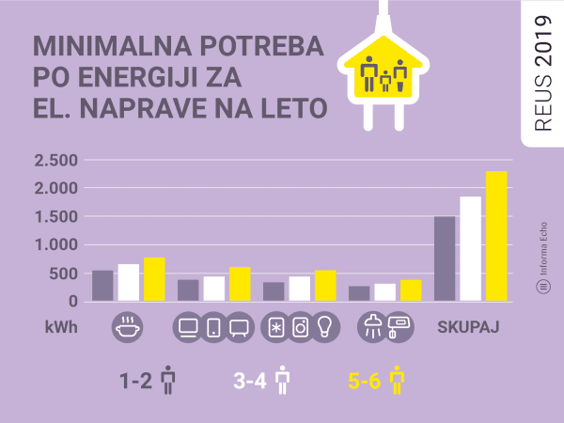
Infografika je primerna za tisk do širine 17 cm / © Informa Echo / Povezava do infografik in teksta →

Okvirni izračun za vsa slovenska gospodinjstva
Ko izračunamo skupno potrebo po energiji za osnovne električne naprave, dobimo nekoliko drugačno sliko: enočlanska in dvočlanska gospodinjstva skupaj potrebujejo največ električne energije.
Minimalna potreba po energiji (brez gretja in klimatizacije) znaša v povprečju:
- 705 milijonov kWh (705 GWh) za enočlanska in dvočlanska gospodinjstva
- 501 milijonov kWh (501 GWh) za tričlanska in štiričlanska gospodinjstva
- 160 milijonov kWh (160 GWh) za gospodinjstva s 5 ali več člani
To pomeni, da letna minimalna potreba po električni energiji in stroški (brez gretja in klimatizacije) za vsa slovenska gospodinjstva znašajo skupaj 1.366 milijonov kWh (1.366 GWh) oz. 219 milijonov EUR.
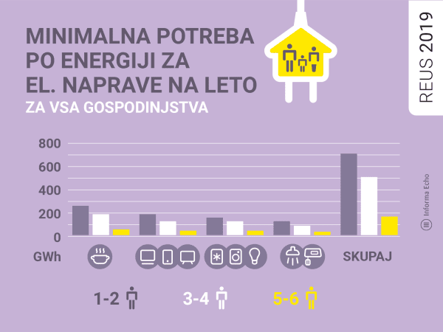
Infografika je primerna za tisk do širine 17 cm / © Informa Echo / Povezava do infografik in teksta →
Razlog, zakaj imajo najmanjša gospodinjstva največjo skupno potrebo po energiji je preprost: so najbolj številna (58 %), saj jih je skoraj dvakrat več od tričlanskih in štiričlanskih gospodinjstev (33 %) in več kot šestkrat več od gospodinjstev s 5 ali več člani (9 %).
Po zadnjem merjenju je v Sloveniji 824.618 gospodinjstev (vir: SURS, 2018). Za končni izračun smo vzeli naslednjo porazdelitev velikosti gospodinjstev:
- 479.069 enočlanskih in dvočlanskih gospodinjstev
- 275.281 tričlanskih in štiričlanskih gospodinjstev
- 70 267 gospodinjstev s 5 ali več člani

Zanimiva dejstva
Pripravili smo nekaj zanimivih podatkov iz Raziskave energetske učinkovitosti Slovenije – REUS 2019.
Enočlanska in dvočlanska gospodinjstva
- Pralni stroj uporabljajo 2,5-krat na teden ali 130-krat na leto
- Pomivalni stroj uporabljajo 3,6-krat na teden ali 187-krat na leto
- Skuhajo 8,4 obroka na teden ali 437 obrokov na leto
- Električno pečico uporabljajo 4,3 ur na mesec ali 52 ur na leto
- Imajo 4 sijalke, vklopljene več kot eno uro na dan
- Dnevno imajo televizijo vklopljeno 4,1 ureh
- Prenosni računalnik uporabljajo 3,6 ure na dan ali 1.314 ue na leto
Tričlanska in štiričlanska gospodinjstva
- Pralni stroj uporabljajo 4-krat na teden ali 208-krat na leto
- Pomivalni stroj uporabljajo 4,4-krat na teden ali 229-krat na leto
- Skuhajo 9,6 obroka na teden ali 499 obrokov na leto
- Električno pečico uporabljajo 6 ur na mesec ali 72 ur na leto
- Imajo 5 sijalk, vklopljenih več kot eno uro na dan
- Dnevno imajo televizijo vklopljeno 3,5 ure
- Uporabljajo prenosnik 3,3 ure na dan ali 1.205 ur na leto
Gospodinjstva s 5 ali več člani
- Pralni stroj uporabljajo 5-krat na teden ali 260-krat na leto
- Pomivalni stroj uporabljajo 5,4 krat na teden ali 281 krat na leto
- Skuhajo 10,4 obroka na teden ali 541 obrokov na leto
- Električno pečico uporabljajo 7 ur na mesec ali 84 ur na leto
- Imajo 7 sijalk, vklopljenih več kot eno uro na dan
- Dnevno imajo televizijo vklopljeno 4,2 ure
- Prenosnik uporabljajo 4,4 ure na dan ali 1.606 ur na leto

Uporabna statistika
Najbolj nas je presenetila višina letne potrebe energije za kuhanje. Rezultati raziskave REUS 2019 kažejo, da anketirana gospodinjstva – odvisno od števila članov – kuhajo v povprečju 8-krat do 10-krat na teden in en topel obrok pripravljajo v povprečju 1 uro.
Če predpostavimo, da je moč električnega štedilnika 1,5 kW, potem letna potreba po energiji za 8 ur kuhanja na teden znaša 624 kWh na gospodinjstvo oziroma 515 milijonov kWh (515 GWh) za vsa gospodinjstva. To pomeni, da letni strošek energije za kuhanje znaša 100 EUR na gospodinjstvo oziroma skupno 82,4 milijona EUR za vsa gospodinjstva.
V primeru električnega štedilnika je končni izračun najbolj odvisen od tega, koliko ur na leto gospodinjstva dejansko kuhajo in koliko energije porabi njihov električni štedilnik. Izračun kaže, da je zlasti v kriznih časih, ko smo doma in več kuhamo, pomembno, da je električni štedilnik energetsko učinkovit in da smo med kuhanjem energetsko učinkoviti.
To pomeni, da upoštevamo preproste ukrepe, kot so: uporaba pokrova med kuhanjem, izklop štedilnika nekaj minut pred koncem kuhanja in segrevanje vode za kuhanje s pomočjo grelnika vode. Energetska učinkovitost pri kuhanju je še posebej pomembna za gospodinjstva z nizkimi dohodki, otroci ali številnimi člani, in za gospodinjstva, ki morajo zaradi zdravstvenih razlogov kuhati pogosteje.

Ugotovitev
Izsledki Raziskave energetske učinkovitosti Slovenija – REUS 2019 kažejo, da je sodoben način življenja v gospodinjstvih zelo odvisen od električne energije. Statistični podatki potrjujejo, da so elektronske naprave za delo in zabavo (prenosni računalnik, namizni računalnik, televizor, WLAN, telefon) postale prav tako pomemben del vsakdanjega življenja kot gospodinjski aparati (»bela tehnika«) in razsvetljava. Približen izračun kaže, da minimalna letna potreba po električni energiji in stroški (brez gretja in klimatizacije) znašajo v povprečju 1.657 kWh oziroma 265 EUR za eno gospodinjstvo. To pomeni, da letna minimalna potreba po električni energiji in stroški (brez gretja in klimatizacije) za vsa slovenska gospodinjstva znašajo skupaj 1.366 milijonov kWh (1.366 GWh) oz. 219 milijonov EUR.

Vir: Informa Echo, Raziskava energetske učinkovitosti Slovenij - REUS 2019
https://www.reus.si/minimalna-potreba-po-energiji-za-gospodinjstva/

SOFINANCIRANJE
Raziskava REUS 2019, katere glavni sofinancer je podjetje Borzen / Trajnostna energija, predstavlja sedmi val Raziskave energetske učinkovitosti Slovenije, ki jo izvaja Informa Echo v sodelovanju s partnerji od 2009.

SVETOVANJE
Svetovalna mreža ENSVET, ki deluje pod okriljem Eko Sklada, vam omogoča brezplačno svetovanje. Vam najbližjo svetovalno pisarno, najdete na spletni strani www.ekosklad.si ali pa pokličite na brezplačno tel. številki 080 1669.

------------------------------------------------------------

Rajko Dolinšek
direktor Informa Echo in vodja projekta REUS
rajko.dolinsek@informa-echo.si
tel. 031 688 423

